國立清華大學奈微與材料科技中心
陽極接合機(Electronic Visions Co.型號EV501)
機台操作手冊

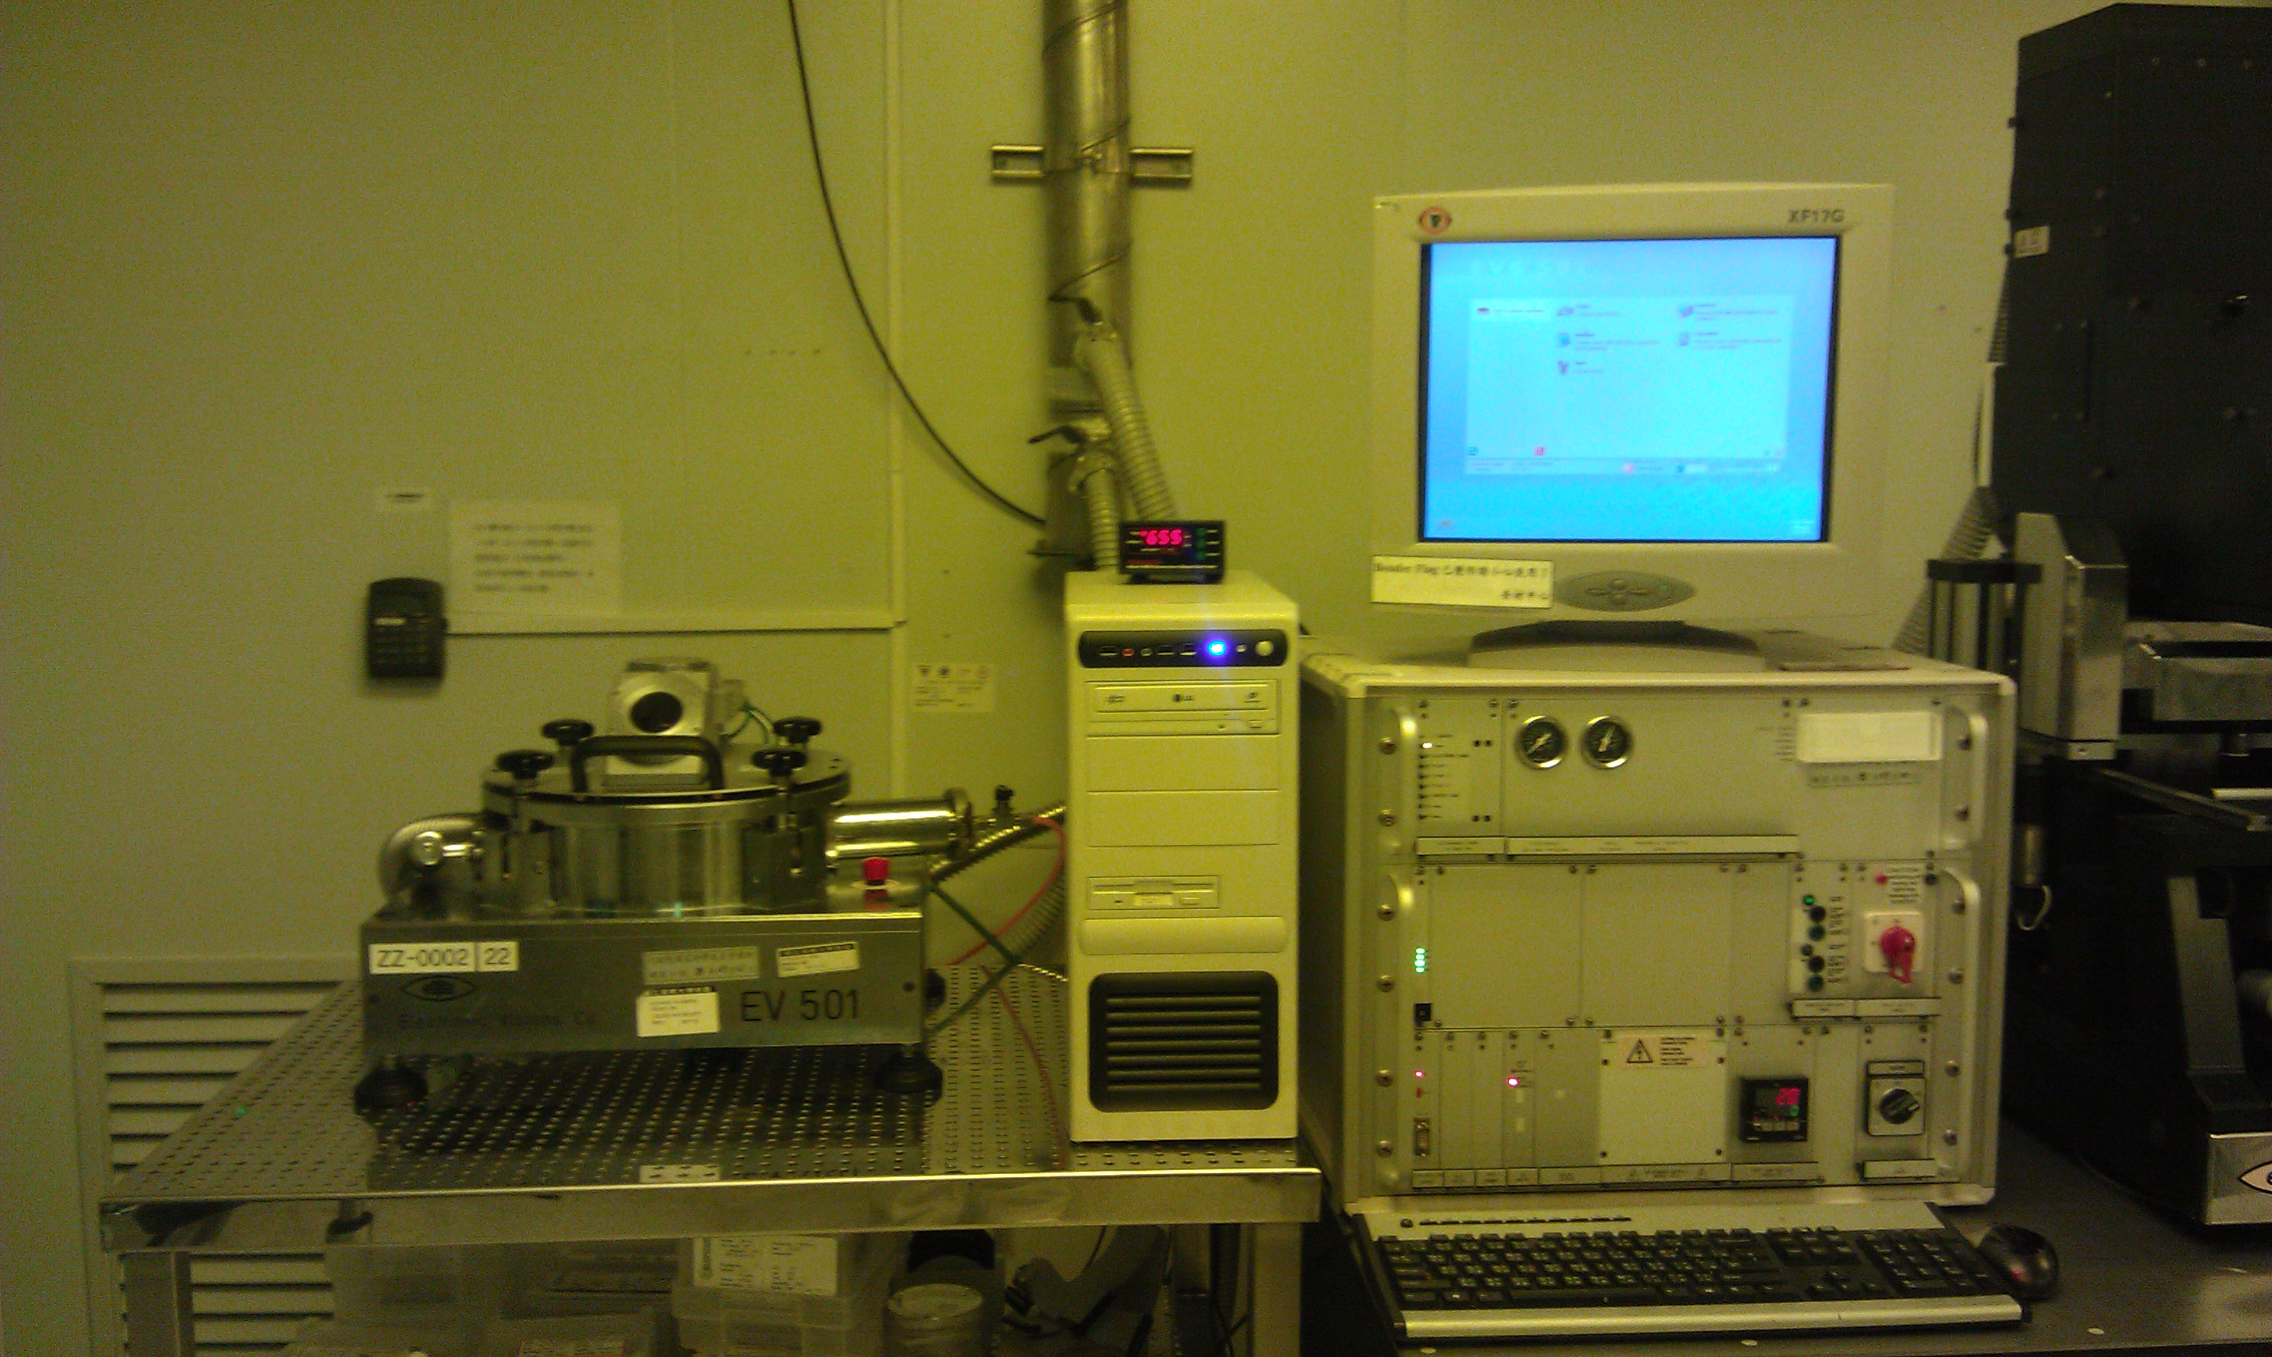

2012.07.17 吳若穎 編輯

- 系統規格
  - 晶圓尺寸:矽晶圓4吋,厚度介於0.1mm-2mm
  - 機台施加最高電壓：1000V
  - 機台施加最高溫度：500℃
  - 機台施加最高壓力：40N(1520mbar)
  - 機台施加真空：1mtorr
  - 可BONDER材料為
- Si(底)-glass7740(上)、
- Si(底)-Si(上)
- Glass-glass(先用O2 PLSMA 表面處理)
- 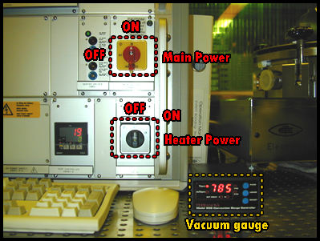儀器操作
- 檢查溫度＜25℃，溼度＜60﹪
- 填寫操作記錄表
- 卡機刷入
- 至黃光室外走道開啟N2閥
- 檢查CDA壓力＞6bar
- 開啟Main Power
- 開啟 Heater ON
- 開啟電腦及螢幕
- 打開Cover並利用夾具取出Holder
- 進行堆疊
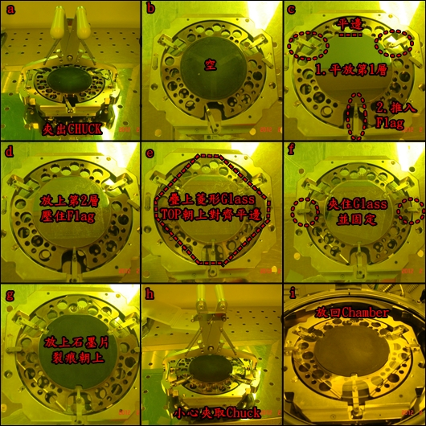
- 利用夾具取出Holder放回Chamber中
- 蓋上Cover並鎖緊
- 執行『EVG501』程式
- 當跳出『Service mode enabled!』將其關掉
- 點選HEATING CHUCK IC
- 開啟下方須要使用的視窗
- 按下REC開始紀錄
- 設定手動參數
 | 速率 | 溫度
Heating(升溫) | 00:00:00 | 0~500℃(最大值)
電極下針壓力值(N) | 40.0N(最大值)
電壓值設定(V) | 0~1000V(最大值)
Cooling(降溫) | 00:00:00 | 0~40℃

- 按下P↓將電極下針，並檢查壓力錶達到40N
- 依序按下Valve2-關，Valve1-開(抽真空)
- 當機台外Black box的真空計壓力P<40mtorr時，按下H↑進行升溫
- 當溫度達到設定值400℃(約10min)且壓力P<20mtorr後，按下F(會聽到咑咑咑的聲音，且機台前Flag1.2.3燈號會輪流閃，再去確認Flag是否有抽出)將Flag抽出，並持溫30分鐘
- 接著按下V進行下加電壓，若Bonding成功會有電流通過並出現一個Peak便可降溫；若第一次沒成功可再試幾次亦可等待15min碰碰運氣，決定降溫時記得按下V停止加電壓。
- 按下C↓並開啟Chamber旁的氮氣閥(1/3開)進行降溫
- 當溫度降到40℃以下，關閉Chamber旁的氮氣閥並按下Valve1-Pump關，Valve2-N2 Vent
- 按下P上針，打開Chamber取片，取片完並將CHUCK歸位鎖上Cover
- 關閉電腦.螢幕
- 關閉Heater OFF
- 關閉Main Power
- 關N2閥(走道上)
- 卡機刷出並填寫記錄本
___________________________________________________________________________
製程結束
注意事項:
- 再下加電壓時請勿碰觸桌面亦告知周圍的人以避免漏電
- 在降溫之前不可離開機台周圍

